CAN/RS-485总线为什么要隔离？
来源：互联网
您在使用CAN或RS-485总线进行调试时，是否遇到过偶尔通信出错？或者接收不到数据？一直正常使用的总线，突然出现大范围的错误，或者节点损坏？您还在为这些问题不知所措，摸不着头脑吗？使用总线隔离，或许能轻易帮您解决问题。
实际总线应用中，您是否遇到过以下问题：
1. 设备及人身安全——潜在的高压危险
CAN、RS-485总线的使用环境非常复杂，一些恶劣的使用场合会存在高压。极容易产生触电危险，危及人身或设备安全。
2.远端无法接收到数据——地电势差存在
许多实际应用中，通信距离可达几千米，节点之间的距离很远。设计者常常直接将每个节点的参考地接于本地的大地，作为信号的返回地，看似正常可靠的做法，却存在极大的隐患！即使调试正常的系统，也可能在使用一段时间后出现各种问题。
常常被忽略的问题是：两个节点之间大地也可能存在很大的电势差！！！实际的大地并不是理想的“0”电位，大地也是导体，也存在阻抗。当大的电流流过大地时，流过电流的大地两端也会存在电势差。如图1所示。

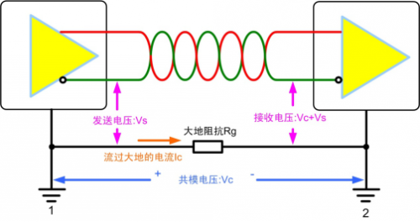
图1

若直接将相距很远的通信节点分别连接至各自的本地大地，地电势差会以共模电压的形式叠加在总线发送器的输出端，叠加之后的信号可能远远超过接收器所能承受的共模输入电压范围，从而无法正常接收信号，严重还会损坏收发器。普通的CAN、RS-485收发器的共模输入范围较小，如SN65HVD251、SP3085两款收发器仅支持-7~+12V共模输入范围，大地流过各种大型设备注入的大电流，由此引起的地电势差可高达几伏、几十伏甚至上百伏，远远超出收发器所能承受的电压范围。
3.毫无征兆的数据错误，或器件损坏——地环路影响
既然节点之间的大地存在电势差，那直接用一根线将两个节点的地再连起来不就可以了？大错特错！这样做只能使情况更加严重，这根长长的导线会与大地形成一个极大的地环路！
相信大家在学生时代就知道，一个闭合线圈在变化的磁场里面就会产生电流。50Hz的交流电力线、大型电机等，都是交流磁场的来源，若总线靠近或经过这些地方，地环路就会产生电流高达数安培甚至上百安培。电流流过地环路产生的共模电压就会影响总线的正常通信。
除了稳定的磁场来源，一些电力线的浪涌、雷击、高频噪声等瞬态干扰都有可能被这个巨型的“环形天线”拾取，并造成通信异常。

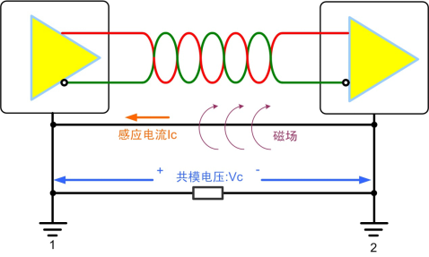
图2

遇到这些问题该怎么办呢？
将您正在使用的CAN、RS-485收发器换成隔离CAN、RS-485收发器吧！
隔离收发器可将总线和控制电路进行电气隔离，将高压阻挡在控制系统之外，可以有效地保证操作人员的人身及系统安全。不仅如此，隔离可以抑制由接地电势差、接地环路引起的各种共模干扰，保证总线在严重干扰和其它系统级噪声存在的情况下不间断、无差错运行。如图3所示，使用隔离收发器后，可以有效防止形成地环路，总线参考地可跟随共模电压的波动而波动，共模电压全部由隔离带承受，共模电压对总线信号变得不再可见，从而保证总线稳定可靠地通信。

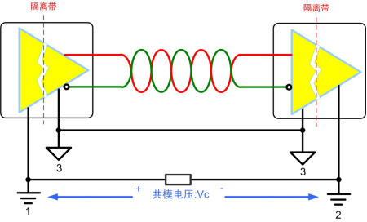
图3

